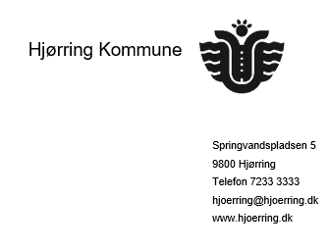

Fornavn (e) |  | Personnummer
Efternavn |  | Telefonnummer
Vejnavn |  | Nr. | Etage | Side/dør
Postnummer | By

ALKOHOL OG STOF
HENVENDELSESÅRSAG
Dato for henvendelse
Dato for Visitationssamtale
Misbrugstype
Baggrund for henvendelse

Der henvises til tidligere journaler/
sagsakter

PERSONLIGE OPLYSNINGER
Alder
Civilstatus
Bolig
Forsørgelse/Økonomisk situation
Skolegang/ Uddannelse/ Erhvervserfaring/år på
arbejdsmarkedet
Børn/fødselsår
Netværk
Opvækst og livsforløb
Bemærkninger

MISBRUG
Nuværende misbrug?

Hvordan ser borgers dagligdag/weekend ud
Misbrugshistorik
Misbrugsfri perioder
(hvad fastholdt
stoffrihed/ædruelighed?)
Fordele
Ulemper
Kriminalitet
(Er der verserende
sager?)
Tidligere misbrugsbehandlingstilbud
(hvis ja, beskriv hvilke?)
Fordele/Ulemper ved tidligere behandlingstilbud

Borgerens motivation
Hvad kan støtte dig i at opnå/fastholde misbrugsfrihed

Bemærkninger

HELBRED
Fysisk Helbred
Psykisk Helbred | .
Diagnose
Lægeordineret medicin

BEHANDLINGSØNSKE
Mål for behandlingen

Borgers overvejelser/forventninger i forbindelse med behandlingsopstart

Fagligt indtryk af samtalen

AFTALER
Aftaler

Handleplan i henhold til Serviceloven § 141
Bevillingsperiode

